鄄城艺博电线电缆有限公司
年产50万米电线电缆项目
竣工环境保护验收报告表

建设单位: 鄄城艺博电线电缆有限公司
编制单位: 鄄城艺博电线电缆有限公司

二零二零年八月
建设单位法人代表: 申景伟 （签字）
编制单位法人代表: （签字）
项目负责人:
填表人：

建设单位：鄄城艺博电线电缆有限公司（盖章）
编制单位：鄄城艺博电线电缆有限公司（盖章）
电话: 13455880399
邮编: 274600
地址:山东省菏泽市鄄城县阎什镇张志门工业园南段20米路西

检测单位：山东恒准中测环保科技有限公司
邮编：
电话：0533-7979888
地址：山东省淄博市高新区规划路7号

第一部分

竣工环境保护验收监测报告

表一
建设项目名称 | 鄄城艺博电线电缆有限公司年产50万米电线电缆项目
建设单位名称 | 鄄城艺博电线电缆有限公司
建设项目性质 | 新建■ 改扩建 技改 迁建
建设地点 | 山东省菏泽市鄄城县阎什镇张志门工业园南段20米路西
主要产品名称 | 细木工板
设计生产能力 | 年产50万米电线电缆
实际生产能力 | 年产50万米电线电缆
开工建设时间 | 2020.7.25 | 竣工时间 | 2020.8.3
调试时间 | 2020.8.4-11.5 | 验收现场监测时间 | 2020.08.16-08.17
环评报告表  编制单位 | 山东泰昌环境科技有限公司 | 环评编制时间 | 2020.6
环评报告表  审批部门 | 鄄城县行政审批服务局 | 环评审批时间及文号 | 2020年7月23日审批  鄄行审投［2020］41号
环保设施设计单位 | -- | 环保设施施工单位 | --
投资总概算 | 100 | 环保投资总概算 | 11万元 | 比例 | 11%
实际总概算 | 100 | 环保投资 | 11万元 | 比例 | 11%
验收、  监测依据 | 一、法律、法规、规章  1、《中华人民共和国环境保护法》（修订版），2015年1月1日实施；  2、《中华人民共和国环境影响评价法》（ 2018.12.29修订）；  3、《中华人民共和国水污染防治法》（ 2018 年 1月 1日起施行）；  4、《建设项目环境保护管理条例》（2017年 10月 1日起施行）；  5、《中华人民共和国大气污染防治法》（ 2016 年 1月 1日施行）；  6、《中华人民共和国环境噪声污染防治法》（ 2018年12月29日）；  7、《中华人民共和国固体废物污染环境防治法》（ 2016年修订）；  8、《国务院关于修改〈建设项目环境保护管理条例〉的决定》（国务院令第682号，2017年）；  9、《建设项目环境影响评价分类管理名录》（2018 年 4 月 28 日起施行）  二、验收技术规范  1、《环境影响评价技术导则 总纲》（HJ 2.1-2016）；  2、《环境影响评价技术导则 大气环境》（HJ 2.2-2008）；  3、《环境影响评价技术导则 地面水环境》（HJ/T 2.3-2018）；  4、《环境影响评价技术导则 地下水环境》（HJ 610-2016）；  5、《环境影响评价技术导则 声环境》（HJ 2.4-2009）；  6、《环境影响评价技术导则 生态影响》（HJ 19-2011）；  7、《关于印发建设项目竣工环境保护验收现场检查及审查要点的通知》（环办[2015]113号）；  8、《关于印发环评管理中部分行业建设项目重大变动清单的通知》（环办〔2015〕52号）；  9、《关于印发<建设项目环境保护事中事后监督管理办法（实行）>的通知》（环发〔2015〕163号）；  10、《建设项目竣工环境保护验收技术指南 污染影响类》。  11、《关于发布<建设项目竣工环境保护验收暂行办法>的公告》（国环规环评[2017] 4号）；  三、工程技术文件、环评及批复文件  1、鄄城艺博电线电缆有限公司《年产50万米电线电缆项目》环境影响报告表；  2、鄄行审投［2020］41号《关于年产50万米电线电缆项目环境影响报告表的批复》
验收监测评价标准、标号、级别、限值 | 环境质量标准  1、环境空气执行《环境空气质量标准》（GB3095-2012）中二级标准要求；  2、地表水执行《地表水环境质量标准》（GB3838-2002）中III类标准；  3、地下水执行《地下水质量标准》（GB/T14848-2017）中III类标准；  4、声环境执行《声环境质量标准》（GB3096-2008）2类标准。  污染物排放标准  - 有组织VOCs（以非甲烷总烃计）排放浓度、排放速率满足《挥发性有机物排放标准第 7 部分：其他行业》（DB37/ 2801.7—2019）表1中非重点行业Ⅱ时段排放限值  氯乙烯满足《大气污染物综合排放标准》（GB16297-1996）表2新污染源大气污染物排放限值  - 无组织VOCs（以非甲烷总烃计）满足《挥发性有机物排放标准第 7 部分：其他行业》（DB37/ 2801.7—2019）表 2 厂界监控点浓度限值  - 氯乙烯满足《大气污染物综合排放标准》（GB16297-1996）表2新污染源大气污染物排放限值  表1 最高允许排放浓度和最高允许排放速率限值  表2 厂界监控点浓度限值  2、噪声执行《工业企业厂界环境噪声排放标准》（GB 12348-2008）标准2类区标准要求，昼间60dB（A），夜间50 dB（A）；  3、一般固废满足《一般工业固体废物贮存、处置场污染控制标准》（GB18599-2001）及修改单要求。  4、危险废物满足《危险废物贮存污染控制标准》（GB18597-2001）要求。
  产物环节 | 污染物项目 | 最高允许排放浓度mg/m³ | 最高允许排放速率kg/h
  注塑 | VOCS（非甲烷总烃计） | 60 | 3.0
  注塑 | 氯乙烯 | 36 | 0.77
  污染物项目 | 限值 mg/m³
  VOCS（非甲烷总烃计） | 2.0
  氯乙烯 | 0.6
表二
工程建设内容：
2.1、项目地理位置及平面布置
鄄城艺博电线电缆有限公司法定代表人申景伟，册地址山东省菏泽市鄄城县阎什镇张志门工业园南段20米路西，东经115.670907，北纬35.451393。项目占地约1500m²。
2.2、建设内容
项目工程建设内容具体见表2-1。
表2-1项目组成情况一览表
项目组成 |  | 主要工程内容 |  | 备注
主体工程 | 生产车间 | 建筑面积1500m²，长75m、宽20m、高6m，生产车间内包括生产区、危险废物暂存室、成品区、原料区。 |  | 租赁现有闲置厂房
主体工程 | 生产车间 | 生产区 | 建筑面积1080m²，用于挤出、冷却、成缆、包膜工序。 | 租赁现有闲置厂房
主体工程 | 生产车间 | 原料区 | 建筑面积100m²，主要存放原材料。 | 租赁现有闲置厂房
主体工程 | 生产车间 | 成品区 | 建筑面积300m²，主要存放成品。 | 租赁现有闲置厂房
主体工程 | 生产车间 | 固废室 | 建筑面积10m²，主要存放废包装袋（箱）。 | 租赁现有闲置厂房
主体工程 | 生产车间 | 危险废物暂存室 | 建筑面积10m²，主要存放废活性炭。 | 租赁现有闲置厂房
公用  工程 | 供水 | 自来水。
公用  工程 | 供电 | 由当地供电所供电。
公用  工程 | 排水 | 雨污分流制，生活污水经化粪池处理后定期清掏处置，不外排。
环保  工程 | 废气 | 挤出工序在密闭的生产车间内进行，挤出产生的有机废气由集气罩收集（收集效率90%）后由风机（5000m³/h）引入二级活性炭吸附装置（处理效率90%）处理，然后通过一根15m高的1#排气筒排放；  未被收集的有机废气以无组织的形式排放
环保  工程 | 废水 | 生活污水经化粪池处理后定期清掏处置，不外排；冷却水重复使用，定期补充，不外排。
环保  工程 | 噪声 | 安装隔声降噪设施、减震垫等
环保  工程 | 固废 | 废包装袋（箱）收集后统一外售；废活性炭暂存危险废物暂存室，委托有资质单位处理；生活垃圾收集后由环卫部门清运。
2.3、生产设备
本项目主要生产设备具体详见表2-2
表2-2主要生产设备一览表
序号 | 设备名称 | 环评数量 | 实际数量
1 | 挤出机（90机） | 1 | 1
2 | 挤出机（70机） | 1 | 1
3 | 成缆机 | 1 | 1
4 | 绞线机 | 1 | 1
5 | 包膜机 | 2 | 2
6 | 打盘机 | 1 | 1
7 | 牵引机 | 2 | 2
8 | 收线机 | 2 | 2
9 | 二级活性炭吸附装置 | 1 | 1
2.4、项目环保投资
本项目预算总投资100万元，实际投100万元，其中环保实际投资11万元，占总投资的11%，具体环保投资分项见表2-3。
表2-3项目环保设施投资分项表
序号 | 项目  名称 | 污染源 |  | 治理措施 | 投资额（万元）
1 | 废气  治理 | 挤出废气 | 有组织VOCs、氯乙烯 | 经集气罩（收集效率90%）+二级活性炭吸附装置（处理效率90%）处理后通过15m高1#排气筒排放 | 6.0
1 | 废气  治理 | 挤出废气 | 无组织VOCs、氯乙烯 | 加强集气罩收集效率和车间密闭效果 | 6.0
2 | 废水  治理 | 生活污水 |  | 经化粪池处理后定期清掏处置，不外排 | 0.5
3 | 噪声  治理 | 生产设备运行噪声 |  | 采用减震、车间门窗隔声、衰减措施 | 3.0
4 | 固废 | 废包装袋（箱） |  | 集中收集后，定期外售 | 1.5
4 | 固废 | 废活性炭 |  | 分类收集后暂存在规范的危险废物暂存室，委托有资质单位处理 | 1.5
4 | 固废 | 生活垃圾 |  | 集中收集，由环保部门定期清运 | 1.5
合计 |  |  |  |  | 11

原辅材料消耗及水平衡
2.5、项目主要原、辅材料消耗
本项目主要原辅材料消耗情况见表2-4。
表2-4 主要原、辅材料消耗一览表
序号 | 名称 | 年用量 | 储存量 | 实际 | 备注
一、原辅料
1 | PVC颗粒 | 50吨 | 1吨 | 1吨 | 一致
2 | 铜丝 | 50万米 | 5000米 | 5000米 | 一致
3 | 聚酯薄膜 | 1吨 | 350kg | 350kg | 一致
4 | 填充绳 | 50万米 | 5000米 | 5000米 | 一致
二、动力
1 | 水 | 134.4m³ | 自来水
2 | 电 | 10万kw·h | 当地供电所提供
2.6、劳动定员
本项目实际劳动定员10人，实行8h工作制，年工作天数为300天。
2.7、公用工程
2.8、给排水
（1）给水
生活用水：该项目用水主要为职工生活用水，取自村自来水管网
（2）排水
该项目排水实行雨污分流制。生活污水经化粪池处理后，定期清运堆肥

主要工艺流程及产污环节（附工艺流程图，标出产污节点）
2.9、工艺流程说明
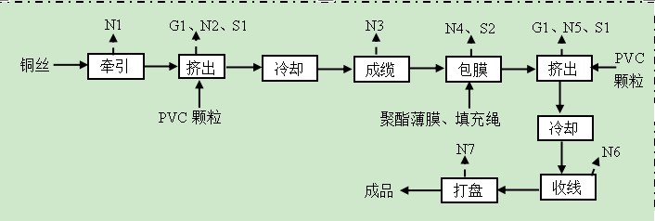
2.10、项目变动情况
经现场实际调查，项目实际建设内容与环评文件、环评批复的内容无变动。项目性质、规模、地点、采取的环保设施未发生重大变化，项目变动情况不属于重大变更，项目其他实际建设内容与环评文件、环评批复的内容基本一致。

表三
主要污染源、污染物处理和排放（附处理流程示意图，标出废水、废气、厂界噪声监测点位）
3.1、废水
本项目产生的废水主要为生活污水。其主要污染物及处理措施见表3-1。
表3-1废水来源及处理方式
废水名称 | 污染物  名称 | 防治措施及去向
生活污水 | CODcr | 经化粪池处理后，定期清运堆肥。
生活污水 | 氨氮 | 经化粪池处理后，定期清运堆肥。
生活污水 | BOD₅ | 经化粪池处理后，定期清运堆肥。
生活污水 | SS | 经化粪池处理后，定期清运堆肥。
3.2废气
本项目废气主要来热压、涂胶废气、切割产生的粉尘；其主要污染物及处理措施见表3-2。
表3-2 废气来源及处理方式
排放源 | 污染物  名称 | 防治措施 | 防治效果
注塑 | VOCs(以非甲烷总烃计） | 二级活性炭设备处理经15m排气筒排放P1 | 挥发性有机物排放标准第 7 部分：其他行业》（DB37/ 2801.7—2019）表1中非重点行业Ⅱ时段排放限值
注塑 | 氯乙烯 | 二级活性炭设备处理经15m排气筒排放P1 | 氯乙烯满足《大气污染物综合排放标准》（GB16297-1996）表2新污染源大气污染物排放限值
3.3噪声
该项目生产过程中会产生机械噪声，通过选型、屏蔽减振及绿化带衰减等降噪措施降低噪声值，采取上述措施后，各厂界噪声均符合《工业企业厂界环境噪声排放标准》（GB12348-2008）中2类标准要求，对周围环境影响较小。
3.4固体废物
项目固废主要为职工日常生活产生的废包装袋（箱）、废活性炭及职工生活垃圾等。其主要污染物及处理措施见表3-3。
表3-3 固体废物来源及处理方式
排放源 | 污染物  名称 | 防治措施 | 防治效果
生活区 | 生活垃圾 | 环卫部门外运统一处置 | 满足《一般工业固体废物贮存、处置场污染控制标准》（GB18599-2001）及修改单要求
生产区 | 废包装袋（箱） | 一般固废暂存间暂存、外售综合利用 | 满足《一般工业固体废物贮存、处置场污染控制标准》（GB18599-2001）及修改单要求
生产区 | 废活性炭 | 危险废物暂存间暂存，委托有资质的单位处置 | 满足《危险废物贮存污染控制标准》（GB18597-2001）及修改单要求要求

表四
建设项目环境影响报告表主要结论及审批部门审批决定：
- 环评结论及建议
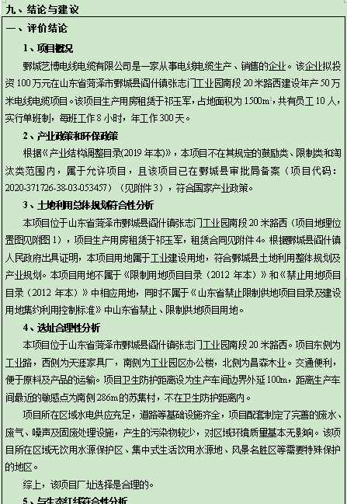
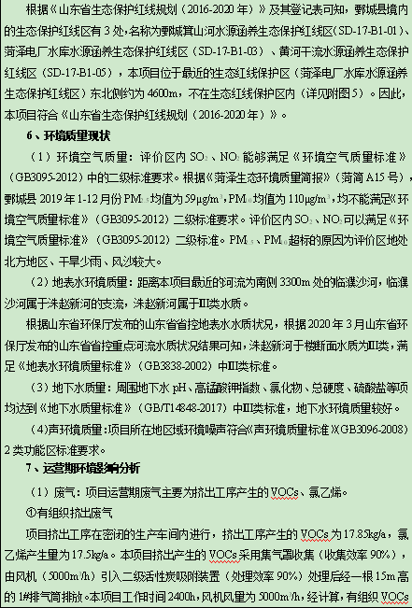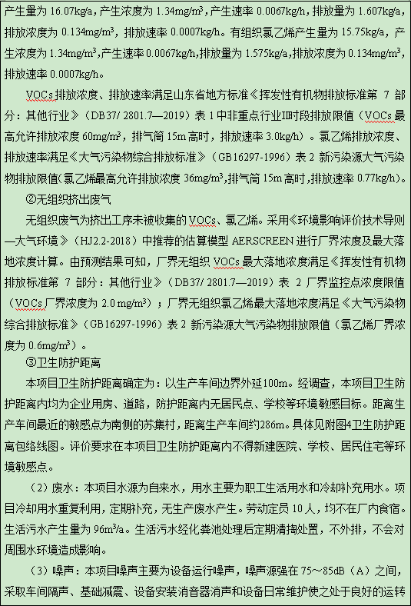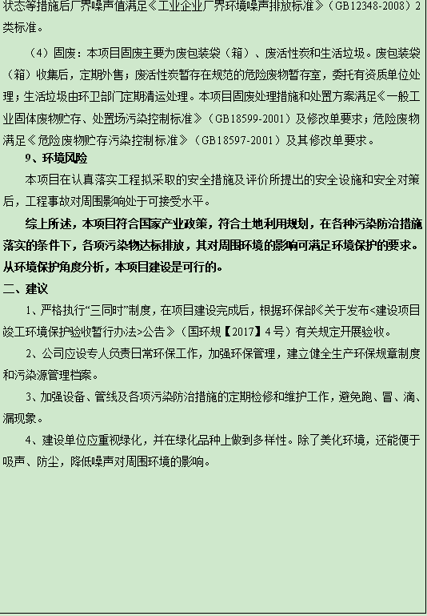
- 环评批复
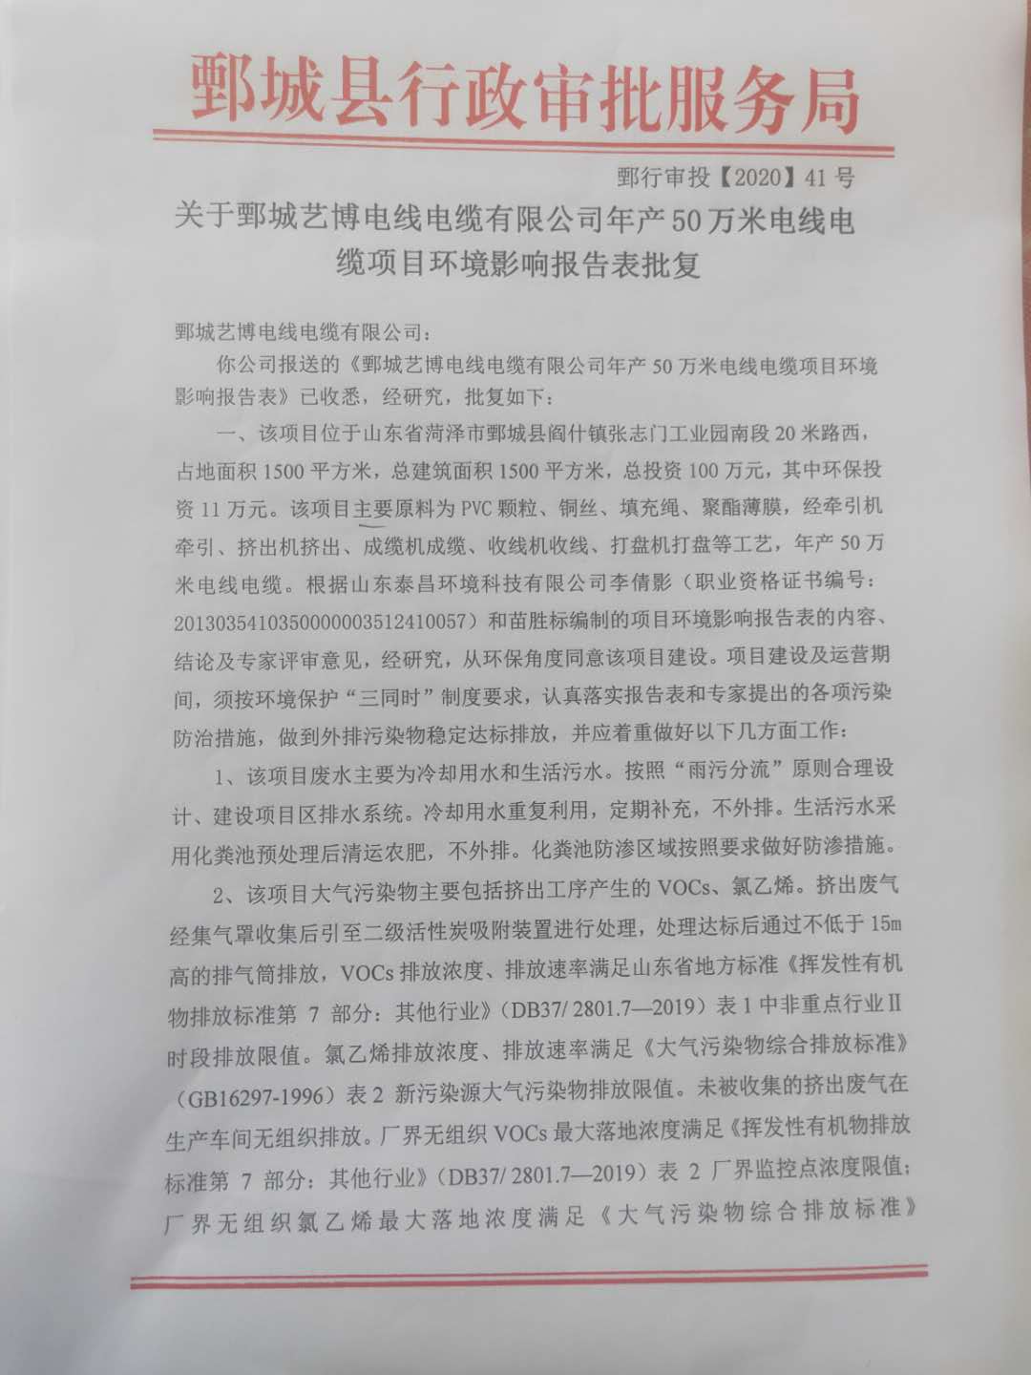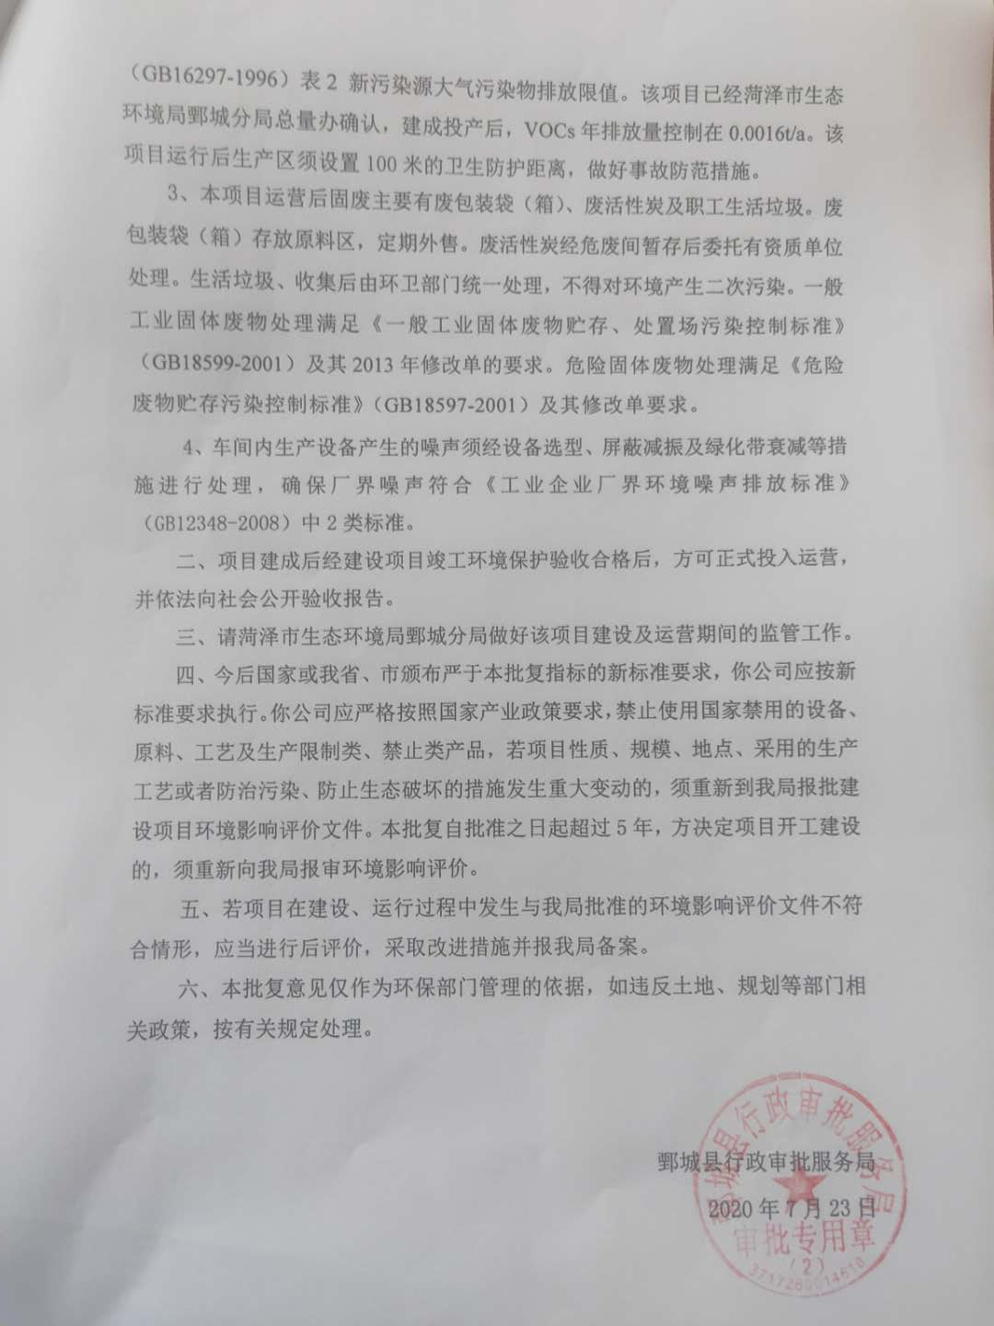

三、环评及批复意见落实情况表
序号 | 环评及审批意见 | 实际情况 | 落实情况
1 | 该项目废水主要为冷却用水和生活污水。按照“雨污分流"原则合理设计、建设项目区排水系统。冷却用水重复利用，定期补充，不外排。生活污水采用化粪池预处理后清运农肥，不外排。化炎池防渗区域按照要求做好防渗措施。 | 按照雨污分流，生活污水经旱厕处理后定期清运农肥，不外排。 | 已基本落实。
2 | 该项目大气污染物主要包括挤出工序产生的VOCs、氯乙烯。挤出废气经集气罩收集后引至二级活性炭吸附装置进行处理，处理达标后通过不低于15m高的排气简排放，VOCs 排放浓度、排放速率满足山东省地方标准《挥发性有机物排放标准第7部分:其他行业》(DB37/2801.7- -2019) 表1中非重点行业II时段排放限值。氯乙烯排放浓度、排放速率满足《大气污染物综合排放标准》(GB16297-1996)表2新污染源大气污染物排放限值。未被收集的挤出废气在生产车间无组织排放。厂界无组织VOCs最大落地浓度满足《挥发性有机物排放标准第7部分:其他行业》(DB37/2801.7- -2019) 表2厂界监控点浓度限值:厂界无组织氯乙烯最大落地浓度满足《大气污染物综合排放标准》(16191999表2新污染源大气污染物排放限值。该项目已经背泽市生态环境局那城分局总最办确认.建成投产后，VOCs年排放最控制在010该项目运行后生产区须设置100米的卫生防护距离.做好事故防范措施。 | VOCs经中央集气系统收集后引至“二级活性炭吸附装置”进行处理，处理达标后通过不低于15米高的排气简排放 | 已经基本落实。
3 | 本项目运营后固废主要有废包装袋(箱)、废活性炭及职工生活垃圾。废包装袋(箱)存放原料区，定期外售。废活性炭经危废间暂存后委托有资质单位处理。生活垃圾、收集后由环卫部门统-处理，不得对环境产生二次污染。一般工业固体废物处理满足《一般工业固体废物贮存、处n场污染控制标准》(GB18599-2001)及其2013年修改单的要求。危险固体废物处理满足《危险废物贮存污染控制标准》(GB18597-2001)及其修改单要求。 | 项目产生固体废弃物主要为废包装袋(箱)、废活性炭及职工生活垃圾。包装袋(箱)存放原料区，定期外售；废活性炭经危废间暂存后委托有资质单位处理；生活垃圾收集后由环卫部门统一处理。 | 已落实。
4 | 车间内生产设备产生的噪声须经设备选型、屏蔽减振及绿化带衰减等措施进行处理，确保厂:界噪声符合《工业企业厂界环境噪声排放标准》(GB12348-2008)中2类标准。 | 生产设备产生的噪声须经设备选型、屏蔽减振及绿化带衰减等揩施进行处理，确保厂界噪声符合《工业企业厂界环境噪声排放标准》(GB12348- 2008)中2类标准。 | 已落实。

表五
验收监测质量保证及质量控制：
5.1监测分析方法
采样方法执行《固定源废气监测技术规范》（HJ /T 397-2007）和《大气污染物综合排放标准》（GB16297-1996）附录C，检测分析方法采用国家标准方法。
检测分析方法详见表5-1。
表5-1：检测分析方法一览表
项目类型 | 检测项目 | 方法依据 | 检测仪器及型号 | 仪器编号 | 检出限
有组织 | 非甲烷总烃 | HJ 38-2017 | 金仕达GH-60E自动烟尘烟气测试仪 | HZ/CY057 | 0.07mg/m³
 |  |  |  | HZ/CY095 | 0.07mg/m³
有组织 | 非甲烷总烃 | HJ 38-2017 | 100mL玻璃注射器 | / | 0.07mg/m³
有组织 | 非甲烷总烃 | HJ 38-2017 | GC1120气相色谱仪 | HZ/FX008 | 0.07mg/m³
有组织 | 氯乙烯 | HJ/T 34-1999 | 博睿2050烟气采样器 | HZ/CY021 | 0.08mg/m³
有组织 | 氯乙烯 | HJ/T 34-1999 | 金仕达GH-2智能烟气采样器 | HZ/CY058 | 0.08mg/m³
有组织 | 氯乙烯 | HJ/T 34-1999 | 金仕达GH-60E自动烟尘烟气测试仪 | HZ/CY057 | 0.08mg/m³
 |  |  |  | HZ/CY095 | 0.08mg/m³
有组织 | 氯乙烯 | HJ/T 34-1999 | GC1120气相色谱仪 | HZ/FX008 | 0.08mg/m³
无组织 | 非甲烷总烃 | HJ 604-2017 | 100mL玻璃注射器 | / | 0.07mg/m³
无组织 | 非甲烷总烃 | HJ 604-2017 | GC1120气相色谱仪 | HZ/FX008 | 0.07mg/m³
无组织 | 氯乙烯 | HJ/T 34-1999 | 博睿2030大气综合采样器 | HZ/CY001 | 0.08mg/m³
 |  |  |  | HZ/CY002 | 0.08mg/m³
 |  |  |  | HZ/CY003 | 0.08mg/m³
 |  |  |  | HZ/CY004 | 0.08mg/m³
无组织 | 氯乙烯 | HJ/T 34-1999 | GC1120气相色谱仪 | HZ/FX008 | 0.08mg/m³
无组织 | 颗粒物 | GB/T 15432-1995 | 博睿2030大气综合采样器 | HZ/CY001 | 0.001mg/m³
 |  |  |  | HZ/CY002 | 0.001mg/m³
 |  |  |  | HZ/CY003 | 0.001mg/m³
 |  |  |  | HZ/CY004 | 0.001mg/m³
无组织 | 颗粒物 | GB/T 15432-1995 | AUW120D电子天平 | HZ/FX004 | 0.001mg/m³
噪声 | 工业企业厂界环境噪声 | GB 12348-2008 | AWA5688多功能声级计 | HZ/CY024 | /
噪声 | 工业企业厂界环境噪声 | GB 12348-2008 | AWA6021A声校准器 | HZ/CY022 | /
备注 | 无
5.2噪声监测质量保证和质量控制
为保证监测结果准确可靠，在噪声监测过程中，严格按照《工业企业厂界环境噪声排放标准》（GB12348-2008）的要求和建设项目竣工环境保护验收的相关技术规定执行，监测人员均持证上岗，噪声仪器经过计量部门检定合格，并在有效期内。声级计测量前后由标准声源进行校准，测量前后仪器的灵敏度相差不大于±0.5dB（A）， 测试时无雨雪、雷电，风速小于 5.0m/s 。
5.3气体监测分析过程中质量保证和质量控制
废气监测质量保证按照国家环保局发布的《环境监测技术规范》和《环境空气监测质量保证手册》、《固定污染源监测监测质量保证与质量控制技术规范》的要求与规定进行全过程质量控制。为保证监测分析结果准确可靠，无组织排放废气监测严格按照《大气污染物无组织排放监测技术导则》（HJ/T 55-2000）与建设项目竣工环保验收监测规定和要求执行。有组织颗粒物监测严格按照《固定污染源废气低浓度颗粒物测定 重量法》（HJ836-2017）进行。具体质控措施包括监测人员持证上岗，采样设备强检合格，监测所用仪器在采样前均经过流量的校准。监测数据经三级审核等

表六
验收监测内容
噪声监测
6.1、噪声监测点位、项目及监测频次见表6-1
表6-1噪声监测点位、项目及监测频次一览表
序号 | 监测点位 | 监测项目 | 监测频次
1# | 东厂界外1米 | 等效连续A声级 | 每天昼间监测1次，监测2天
2# | 南厂界外1米 | 等效连续A声级 | 每天昼间监测1次，监测2天
3# | 西厂界外1米 | 等效连续A声级 | 每天昼间监测1次，监测2天
4# | 北厂界外1米 | 等效连续A声级 | 每天昼间监测1次，监测2天

废气监测
6.2、废气监测点位、项目及监测频次见表6-2
表6-2监测点位、监测项目及监测频次一览表
采样点位 | 检测项目 | 采样频次
挤出工序处理设施进出 | 有组织VOCs（非甲烷总烃计）、氯乙烯 | 检测2天，3次/天
厂界上风向设1个参照点  厂界下风向设3个监控点 | 无组织VOCs（非甲烷总烃计）、氯乙烯 | 检测2天，4次/天

表七
验收监测期间生产工况记录：
验收监测工况
鄄城艺博电线电缆有限公司年产50万米电线电缆项目 ，于2020年08月16、08月17日进行现场检测，验收监测期间车间正常生产、环保设施正常运行。
验收工况调查表见表7-1。
表7-1鄄城艺博电线电缆有限公司生产负荷表
监测日期 | 设计生产能力 | 实际生产能力 | 占比
2020.8.16 | 16666米 | 1416米 | 85%
2020.8.17 | 16666米 | 1450米 | 90%

验收监测结果：
噪声监测结果
1、噪声监测结果见表7-2。
表7-2 噪声监测结果 单位：dB(A)
噪声气象参数
检测日期 | 检测时间 |  |  | 风速（m/s） |  |  | 天气状况
2020.08.16 | 昼间 |  |  | 2.1 |  |  | 多云
2020.08.16 | 夜间 |  |  | 2.1 |  |  | 多云
2020.08.17 | 昼间 |  |  | 2.1 |  |  | 多云
2020.08.17 | 夜间 |  |  | 2.1 |  |  | 多云
检测日期 | 2020.08.16
测量点位 | 声源类型 |  | 检测结果[Leq(A)]
测量点位 | 昼间 | 夜间 | 测量时间 |  | 昼间dB(A) | 测量时间 |  | 夜间dB(A)
厂界东1# | 生产 | 环境 | 10:12 |  | 56.6 | 22:18 |  | 41.3
厂界南2# | 生产 | 环境 | 10:19 |  | 57.2 | 22:25 |  | 41.6
厂界西3# | 生产 | 环境 | 10:25 |  | 56.1 | 22:31 |  | 40.4
厂界北4# | 生产 | 环境 | 10:32 |  | 55.4 | 22:38 |  | 39.2
检测日期 | 2020.08.17
测量点位 | 声源类型 |  | 检测结果[Leq(A)]
测量点位 | 昼间 | 夜间 | 测量时间 |  | 昼间dB(A) | 测量时间 |  | 夜间dB(A)
厂界东1# | 生产 | 环境 | 10:16 |  | 56.9 | 22:24 |  | 41.6
厂界南2# | 生产 | 环境 | 10:23 |  | 57.5 | 22:31 |  | 42.1
厂界西3# | 生产 | 环境 | 10:29 |  | 56.3 | 22:37 |  | 41.2
厂界北4# | 生产 | 环境 | 10:36 |  | 55.2 | 22:44 |  | 40.7
检测点位示意图 | 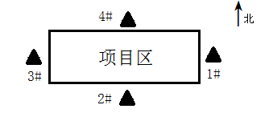
备注 | 无
以上结果表明，验收监测期间，鄄城艺博电线电缆有限公司厂界昼间噪声最高值为57.5dB(A)，小于60dB(A)；夜间昼间噪声最高值为42.1dB(A)，小于50dB(A)。厂界噪声符合《工业企业厂界环境噪声排放标准》（GB12348-2008）中2类标准要求。

废气监测结果
1、无组织废气检测气象条件
表7-3无组织排放检测气象参数及结果
采样日期 |  |  | 2020.08.16 |  |  |  |  | 分析日期 |  |  |  |  | 2020.08.16~2020.08.17
检测期间气象参数
时间 |  | 温度  （℃） |  | 气压  （Kpa） |  | 风向 |  |  | 风速  （m/s） |  | 总云 |  |  | 低云 |  |  | 天气
08:00 |  | 26.1 |  | 100.4 |  | NE |  |  | 2.4 |  | 8 |  |  | 8 |  |  | 多云
09:10 |  | 27.8 |  | 100.4 |  | NE |  |  | 2.3 |  | 8 |  |  | 8 |  |  | 多云
10:20 |  | 28.5 |  | 100.3 |  | NE |  |  | 2.1 |  | 8 |  |  | 7 |  |  | 多云
11:30 |  | 29.6 |  | 100.3 |  | NE |  |  | 2.1 |  | 8 |  |  | 7 |  |  | 多云
检测结果
检测项目 | 样品编号 |  |  |  | 点位  频次 |  | 上风向  1# |  |  | 下风向  2# |  | 下风向  3# |  |  | 下风向  4# | 最大值
非甲烷总烃(mg/m³) | HZ20H071Q03~06101-01 |  |  |  | 第一次 |  | 0.66 |  |  | 0.95 |  | 0.94 |  |  | 0.92 | 1.06
非甲烷总烃(mg/m³) | HZ20H071Q03~06102-01 |  |  |  | 第二次 |  | 0.69 |  |  | 0.99 |  | 1.01 |  |  | 0.98
非甲烷总烃(mg/m³) | HZ20H071Q03~06103-01 |  |  |  | 第三次 |  | 0.71 |  |  | 1.06 |  | 1.05 |  |  | 1.06
非甲烷总烃(mg/m³) | HZ20H071Q03~06104-01 |  |  |  | 第四次 |  | 0.70 |  |  | 1.02 |  | 0.96 |  |  | 1.00
氯乙烯(mg/m³) | HZ20H071Q03~06101-02 |  |  |  | 第一次 |  | ＜0.08 |  |  | ＜0.08 |  | ＜0.08 |  |  | ＜0.08 | ＜0.08
氯乙烯(mg/m³) | HZ20H071Q03~06102-02 |  |  |  | 第二次 |  | ＜0.08 |  |  | ＜0.08 |  | ＜0.08 |  |  | ＜0.08
氯乙烯(mg/m³) | HZ20H071Q03~06103-02 |  |  |  | 第三次 |  | ＜0.08 |  |  | ＜0.08 |  | ＜0.08 |  |  | ＜0.08
氯乙烯(mg/m³) | HZ20H071Q03~06104-02 |  |  |  | 第四次 |  | ＜0.08 |  |  | ＜0.08 |  | ＜0.08 |  |  | ＜0.08
颗粒物(mg/m³) | HZ20H071Q03~06101-03 |  |  |  | 第一次 |  | 0.193 |  |  | 0.393 |  | 0.400 |  |  | 0.402 | 0.457
颗粒物(mg/m³) | HZ20H071Q03~06102-03 |  |  |  | 第二次 |  | 0.198 |  |  | 0.415 |  | 0.417 |  |  | 0.420
颗粒物(mg/m³) | HZ20H071Q03~06103-03 |  |  |  | 第三次 |  | 0.208 |  |  | 0.447 |  | 0.452 |  |  | 0.457
颗粒物(mg/m³) | HZ20H071Q03~06104-03 |  |  |  | 第四次 |  | 0.200 |  |  | 0.428 |  | 0.442 |  |  | 0.445
检测点位示意图
备注 | 无

2、无组织废气检测结果
表7-4无组织废气检测结果
采样日期 |  |  | 2020.08.17 |  |  |  |  | 分析日期 |  |  |  |  | 2020.08.17~2020.08.18
检测期间气象参数
时间 |  | 温度  （℃） |  | 气压  （Kpa） |  | 风向 |  |  | 风速  （m/s） |  | 总云 |  |  | 低云 |  |  | 天气
08:00 |  | 27.7 |  | 100.3 |  | S |  |  | 2.2 |  | 8 |  |  | 8 |  |  | 多云
09:10 |  | 29.1 |  | 100.2 |  | S |  |  | 2.1 |  | 8 |  |  | 7 |  |  | 多云
10:20 |  | 30.3 |  | 100.2 |  | S |  |  | 2.1 |  | 7 |  |  | 7 |  |  | 多云
11:30 |  | 31.4 |  | 100.2 |  | S |  |  | 2.0 |  | 7 |  |  | 7 |  |  | 多云
检测结果
检测项目 | 样品编号 |  |  |  | 点位  频次 |  | 上风向  1# |  |  | 下风向  2# |  | 下风向  3# |  |  | 下风向  4# | 最大值
非甲烷总烃(mg/m³) | HZ20H071Q03~06201-01 |  |  |  | 第一次 |  | 0.62 |  |  | 0.91 |  | 0.89 |  |  | 0.90 | 1.02
非甲烷总烃(mg/m³) | HZ20H071Q03~06202-01 |  |  |  | 第二次 |  | 0.66 |  |  | 0.93 |  | 0.95 |  |  | 0.99
非甲烷总烃(mg/m³) | HZ20H071Q03~06203-01 |  |  |  | 第三次 |  | 0.69 |  |  | 0.96 |  | 1.00 |  |  | 1.02
非甲烷总烃(mg/m³) | HZ20H071Q03~06204-01 |  |  |  | 第四次 |  | 0.68 |  |  | 0.94 |  | 0.92 |  |  | 0.94
氯乙烯(mg/m³) | HZ20H071Q03~06201-02 |  |  |  | 第一次 |  | ＜0.08 |  |  | ＜0.08 |  | ＜0.08 |  |  | ＜0.08 | ＜0.08
氯乙烯(mg/m³) | HZ20H071Q03~06202-02 |  |  |  | 第二次 |  | ＜0.08 |  |  | ＜0.08 |  | ＜0.08 |  |  | ＜0.08
氯乙烯(mg/m³) | HZ20H071Q03~06203-02 |  |  |  | 第三次 |  | ＜0.08 |  |  | ＜0.08 |  | ＜0.08 |  |  | ＜0.08
氯乙烯(mg/m³) | HZ20H071Q03~06204-02 |  |  |  | 第四次 |  | ＜0.08 |  |  | ＜0.08 |  | ＜0.08 |  |  | ＜0.08
颗粒物(mg/m³) | HZ20H071Q03~06201-03 |  |  |  | 第一次 |  | 0.190 |  |  | 0.397 |  | 0.398 |  |  | 0.400 | 0.455
颗粒物(mg/m³) | HZ20H071Q03~06202-03 |  |  |  | 第二次 |  | 0.200 |  |  | 0.407 |  | 0.422 |  |  | 0.423
颗粒物(mg/m³) | HZ20H071Q03~06203-03 |  |  |  | 第三次 |  | 0.212 |  |  | 0.450 |  | 0.455 |  |  | 0.450
颗粒物(mg/m³) | HZ20H071Q03~06204-03 |  |  |  | 第四次 |  | 0.205 |  |  | 0.440 |  | 0.443 |  |  | 0.440
检测点位示意图 | 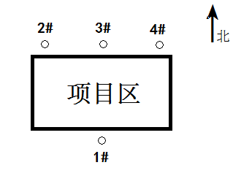
备注 | 无

3、有组织废气监测结果
3.1排气筒废气检测结果
表7-5-1排气筒废气检测结果
采样日期 |  | 2020.08.16 |  | 分析日期 |  | 2020.08.16~2020.08.17
检测点位 |  | 1#排气筒进口
检测  项目 | 样品编号 | 检测  频次 | 烟温  (℃) |  | 风量  (Nm³/h) |  | 进口浓度(mg/m³) | 排放速率(kg/h)
非甲烷总烃 | HZ20H102Q01101-01 | 第一次 | 34.5 |  | 4033 |  | 10.3 | 0.0415
非甲烷总烃 | HZ20H102Q01102-01 | 第二次 | 34.7 |  | 4088 |  | 10.6 | 0.0433
非甲烷总烃 | HZ20H102Q01103-01 | 第三次 | 34.7 |  | 4024 |  | 10.4 | 0.0418
氯乙烯 | HZ20H102Q01101-02 | 第一次 | 34.5 |  | 4033 |  | ＜0.08 | /
氯乙烯 | HZ20H102Q01102-02 | 第二次 | 34.7 |  | 4088 |  | ＜0.08 | /
氯乙烯 | HZ20H102Q01103-02 | 第三次 | 34.7 |  | 4024 |  | ＜0.08 | /
运行负荷85% 排气筒高度:15m 排气筒内径:0.30m
检测点位 |  | 1#排气筒出口
检测  项目 | 样品编号 | 检测  频次 | 烟温  (℃) |  | 风量  (Nm³/h) |  | 排放浓度(mg/m³) | 排放速率(kg/h)
非甲烷总烃 | HZ20H102Q02101-01 | 第一次 | 36.5 |  | 4959 |  | 3.17 | 0.0157
非甲烷总烃 | HZ20H102Q02102-01 | 第二次 | 36.5 |  | 4810 |  | 3.71 | 0.0178
非甲烷总烃 | HZ20H102Q02103-01 | 第三次 | 36.3 |  | 4887 |  | 3.38 | 0.0165
氯乙烯 | HZ20H102Q02101-02 | 第一次 | 36.5 |  | 4959 |  | ＜0.08 | /
氯乙烯 | HZ20H102Q02102-02 | 第二次 | 36.5 |  | 4810 |  | ＜0.08 | /
氯乙烯 | HZ20H102Q02103-02 | 第三次 | 36.3 |  | 4887 |  | ＜0.08 | /
运行负荷85% 排气筒高度:15m 排气筒内径:0.40m
备注 | 处理效率：非甲烷总烃67.2%
表7-5-2排气筒废气检测结果
采样日期 |  | 2020.08.17 |  | 分析日期 |  | 2020.08.17
检测点位 |  | 1#排气筒进口
检测  项目 | 样品编号 | 检测  频次 | 烟温  (℃) |  | 风量  (Nm³/h) |  | 进口浓度(mg/m³) | 排放速率(kg/h)
非甲烷总烃 | HZ20H102Q01201-01 | 第一次 | 34.2 |  | 4071 |  | 9.28 | 0.0378
非甲烷总烃 | HZ20H102Q01202-01 | 第二次 | 34.4 |  | 4112 |  | 10.4 | 0.0428
非甲烷总烃 | HZ20H102Q01203-01 | 第三次 | 34.4 |  | 4055 |  | 9.91 | 0.0402
氯乙烯 | HZ20H102Q01201-02 | 第一次 | 34.2 |  | 4071 |  | ＜0.08 | /
氯乙烯 | HZ20H102Q01202-02 | 第二次 | 34.4 |  | 4112 |  | ＜0.08 | /
氯乙烯 | HZ20H102Q01203-02 | 第三次 | 34.4 |  | 4055 |  | ＜0.08 | /
运行负荷85% 排气筒高度:15m 排气筒内径:0.30m
检测点位 |  | 1#排气筒出口
检测  项目 | 样品编号 | 检测  频次 | 烟温  (℃) |  | 风量  (Nm³/h) |  | 排放浓度(mg/m³) | 排放速率(kg/h)
非甲烷总烃 | HZ20H102Q02201-01 | 第一次 | 36.6 |  | 4996 |  | 3.39 | 0.0169
非甲烷总烃 | HZ20H102Q02202-01 | 第二次 | 36.7 |  | 4921 |  | 3.70 | 0.0182
非甲烷总烃 | HZ20H102Q02203-01 | 第三次 | 36.6 |  | 4848 |  | 3.51 | 0.0170
氯乙烯 | HZ20H102Q02201-02 | 第一次 | 36.6 |  | 4996 |  | ＜0.08 | /
氯乙烯 | HZ20H102Q02202-02 | 第二次 | 36.7 |  | 4921 |  | ＜0.08 | /
氯乙烯 | HZ20H102Q02203-02 | 第三次 | 36.6 |  | 4848 |  | ＜0.08 | /
运行负荷85% 排气筒高度:15m 排气筒内径:0.40m
备注 | 处理效率：非甲烷总烃64.2%

以上结果表明，验收监测期间，年产50万米电线电缆项目。
有组织排放：
有组织非甲烷总烃最大排放浓度为3.7mg/m3，小于60mg/m3，最大排放速率为0.0182kg/h满足《挥发性有机物排放标准第 7 部分：其他行业》（DB37/ 2801.7—2019）表1中非重点行业Ⅱ时段排放限值（排放浓度限值为3.0kg/h、排放浓度限值为60mg/m³）
有组织氯乙烯最大排放浓度为＜0.08mg/m3，小于36mg/m3，满足《挥发性有机物排放标准第 7 部分：其他行业》（DB37/ 2801.7—2019）表2中非重点行业Ⅱ时段排放限值（排放浓度限值为3.0kg/h、排放浓度限值为60mg/m³）
无组织排放：非甲烷总烃下风向最大浓度为1.06mg/m3，小于2.0mg/m3，挥发性有机物排放标准第 7 部分：其他行业》（DB37/ 2801.7—2019）表 2 厂界监控点浓度限值；颗粒物下风向最大浓度为0.457mg/m3，小于1.0mg/m3；符合《大气污染物综合排放标准》（GB16297-1996）表2中厂界监控点浓度限值。

表八
验收监测结论：

验收监测结论及建议
鄄城艺博电线电缆有限公司年产50万米电线电缆项目进行竣工环境保护验收监测期间，主体工程正常运转、环保设施正常运行，符合验收监测工况要求，其验收结论如下：
一、环保设施调试效果：
1、废水
本项目生活污水经化粪池预处理后定期清掏，用于肥田。
2、废气
鄄城艺博电线电缆有限公司年产50万米电线电缆项目。
有组织排放：有组织非甲烷总烃最大排放浓度为3.7mg/m3，小于60mg/m3，最大排放速率为0.0182kg/h满足《挥发性有机物排放标准第 7 部分：其他行业》（DB37/ 2801.7—2019）表1中非重点行业Ⅱ时段排放限值（排放浓度限值为3.0kg/h、排放浓度限值为60mg/m³）
有组织氯乙烯最大排放浓度为＜0.08mg/m3，小于36mg/m3，满足《挥发性有机物排放标准第 7 部分：其他行业》（DB37/ 2801.7—2019）表2中非重点行业Ⅱ时段排放限值（排放浓度限值为3.0kg/h、排放浓度限值为60mg/m³）
无组织排放：非甲烷总烃下风向最大浓度为1.06mg/m3，小于2.0mg/m3，挥发性有机物排放标准第 7 部分：其他行业》（DB37/ 2801.7—2019）表 2 厂界监控点浓度限值；颗粒物下风向最大浓度为0.457mg/m3，小于1.0mg/m3；符合《大气污染物综合排放标准》（GB16297-1996）表2中厂界监控点浓度限值。
3、噪声
该项目生产过程中会产生机械噪声，通过选用低噪声设备、基础减振、合理布置、车间封闭等降噪措施降低噪声值。验收监测期间，鄄城艺博电线电缆有限公司厂界昼间噪声最高值为57.5dB(A)，小于60dB(A)；夜间昼间噪声最高值为42.1dB(A)，小于50dB(A)。厂界噪声符合《工业企业厂界环境噪声排放标准》（GB12348-2008）中2类标准要求。
4、固体废物
项目产生固体废弃物主要为废包装袋(箱)、废活性炭及职工生活垃圾。包装袋(箱)存放原料区，定期外售；废活性炭经危废间暂存后委托有资质单位处理；生活垃圾收集后由环卫部门统一处理。
二、验收结论
年产50万米电线电缆项目
根据现场检测及调查结果表明：公司基本落实了环评及批复提出的污染防治措施及各项环保要求。项目在建设中执行了环保“三同时”规定，废气、噪声检测指标达到相关标准要求；废水、固废去向明确，处理规范；该项目基本符合竣工环保验收要求。
三、建议
（1）加强职工安全生产教育，严格生产管理，树立员工良好的安全意识；进一步加强员工环保法律法规的宣导工作，帮助员工树立良好的环保意识；
（2）加强废气处理设备的日常维护，确保其能有效运行；
（3）对场地和道路附近进行绿化，种植树木多样化等措施，美化环境，降低噪声，并减少对周围生态环境的影响；
（4）定期对设备进行维护和检修，衰减噪声源；主要岗位工人佩戴防护用品；
（5）落实环境风险事故防范措施及环境风险应急预案，配备应急设备，并定期组织演练，有效防范和应对环境风险；

建设项目竣工环境保护“三同时”验收登记表
填表单位（盖章）： 填表人（签字）： 项目经办人（签字）：
建设项目 | 项目名称 |  |  | 鄄城艺博电线电缆有限公司年产50万米电线电缆项目 |  |  |  |  |  | 项目代码 |  |  | 建设地点 |  | 山东省菏泽市鄄城县阎什镇张志门工业园南段20米路西
建设项目 | 行业类别（分类管理名录） |  |  | C3831电线、电缆制造 |  |  |  |  |  | 建设性质 |  | ■新建 □ 改扩建 □技术改造 |  |  | 项目厂区中心经度/纬度 |  | 115.66809  35.449287
建设项目 | 设计生产能力 |  |  | 年产50万米电线电缆 |  |  |  |  |  | 实际生产能力 |  | 年产50万米电线电缆 | 环评单位 |  | 山东泰昌环境科技有限公司
建设项目 | 环评文件审批机关 |  |  | 鄄城县行政审批服务局 |  |  |  |  |  | 审批文号 |  | 鄄行审投［2020］41号 | 环评文件类型 |  | 环评报告表
建设项目 | 开工日期 |  |  | 2020.7.25 |  |  |  |  |  | 竣工日期 |  | 2020.8.3 | 排污许可证申领时间
建设项目 | 环保设施设计单位 |  |  |  |  |  |  |  |  | 环保设施施工单位 |  |  | 本工程排污许可证编号
建设项目 | 验收单位 |  |  | 鄄城艺博电线电缆有限公司 |  |  |  |  |  | 环保设施监测单位 |  | 山东恒准中测环保科技有限公司 | 验收监测时工况 |  | 85-90%
建设项目 | 投资总概算（万元） |  |  | 100 |  |  |  |  |  | 环保投资总概算（万元） |  | 11 | 所占比例（%） |  | 11
建设项目 | 实际总投资 |  |  | 100 |  |  |  |  |  | 实际环保投资（万元） |  | 11 | 所占比例（%） |  | 11
建设项目 | 废水治理（万元） |  |  |  | 废气治理（万元） |  | 噪声治理（万元） |  |  | 固体废物治理（万元） |  |  | 绿化及生态（万元） |  |  | 其他（万元）
建设项目 | 新增废水处理设施能力 |  |  |  |  |  |  |  |  | 新增废气处理设施能力 |  |  | 年平均工作时 |  | 2400
运营单位 |  |  |  |  |  |  |  | 运营单位社会统一信用代码（或组织机构代码） |  |  |  |  | 验收时间 |  | 2020.8
污染  物排  放达  标与  总量  控制（工  业建  设项  目详填） |  | 污染物 |  | 原有排  放量(1) | 本期工程实际排放浓度(2) | 本期工程允许排放浓度(3) | 本期工程产生量(4) | 本期工程自身削减量(5) |  | 本期工程实际排放量(6) | 本期工程核定排放总量(7) | 本期工程“以新带老”削减量(8) | 全厂实际排放总量(9) | 全厂核定排放总量(10) |  | 区域平衡替代削减量(11) |  | 排放增减量(12)
 |  | 废水 |  |  |  |  |  |  |  | 0
 |  | 化学需氧量 |  |  |  |  |  |  |  | 0
 |  | 氨氮 |  |  |  |  |  |  |  | 0
 |  | 石油类
 |  | 废气
 |  | 非甲烷总烃 |  |  | 3.7 | 60
 |  | 颗粒物
 |  | 无组织非甲烷总烃 |  |  | 1.06 | 2.0
 |  | 无组织颗粒物 |  |  | 0.457 | 1.0
 |  | 工业固体废物
 |  | 与项目有关的其他特征污染物
注：1、排放增减量：（+）表示增加，（-）表示减少。2、(12)=(6)-(8)-(11)，（9）= (4)-(5)-(8)- (11) +
（1）。3、计量单位：废水排放量——万吨/年；废气排放量——万标立方米/年；工业固体废物排放量——万吨/年；水污染物排放浓度——毫克/升
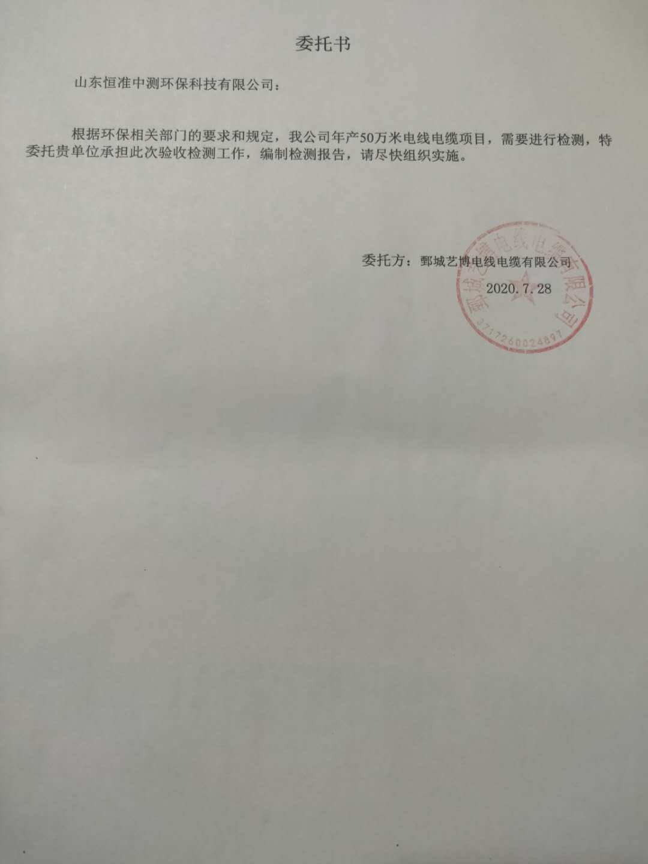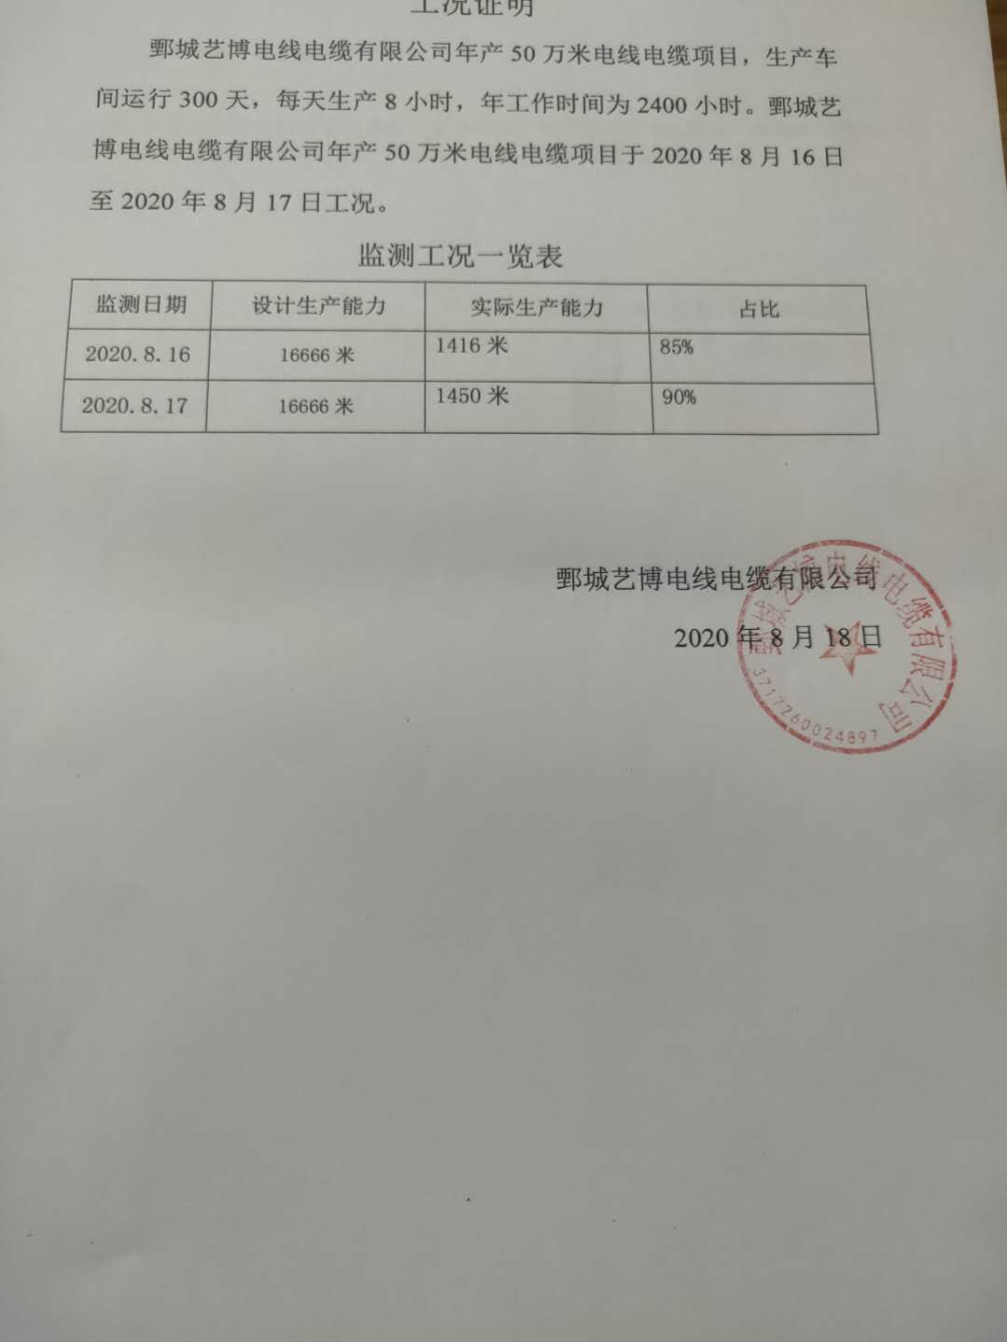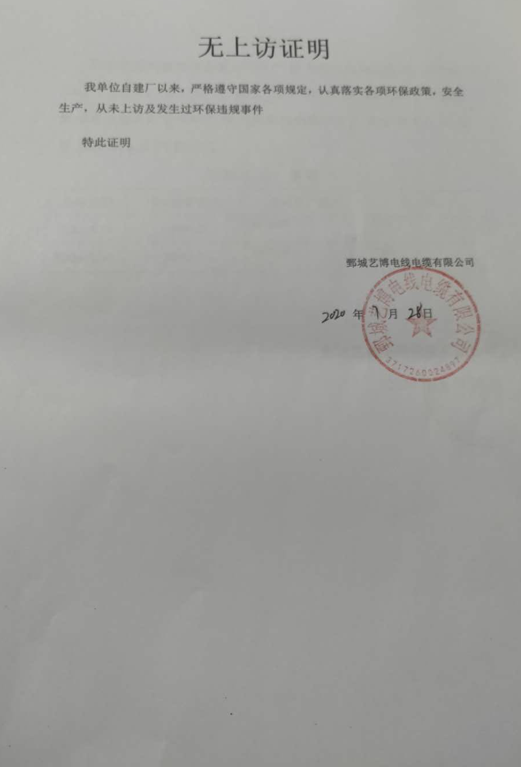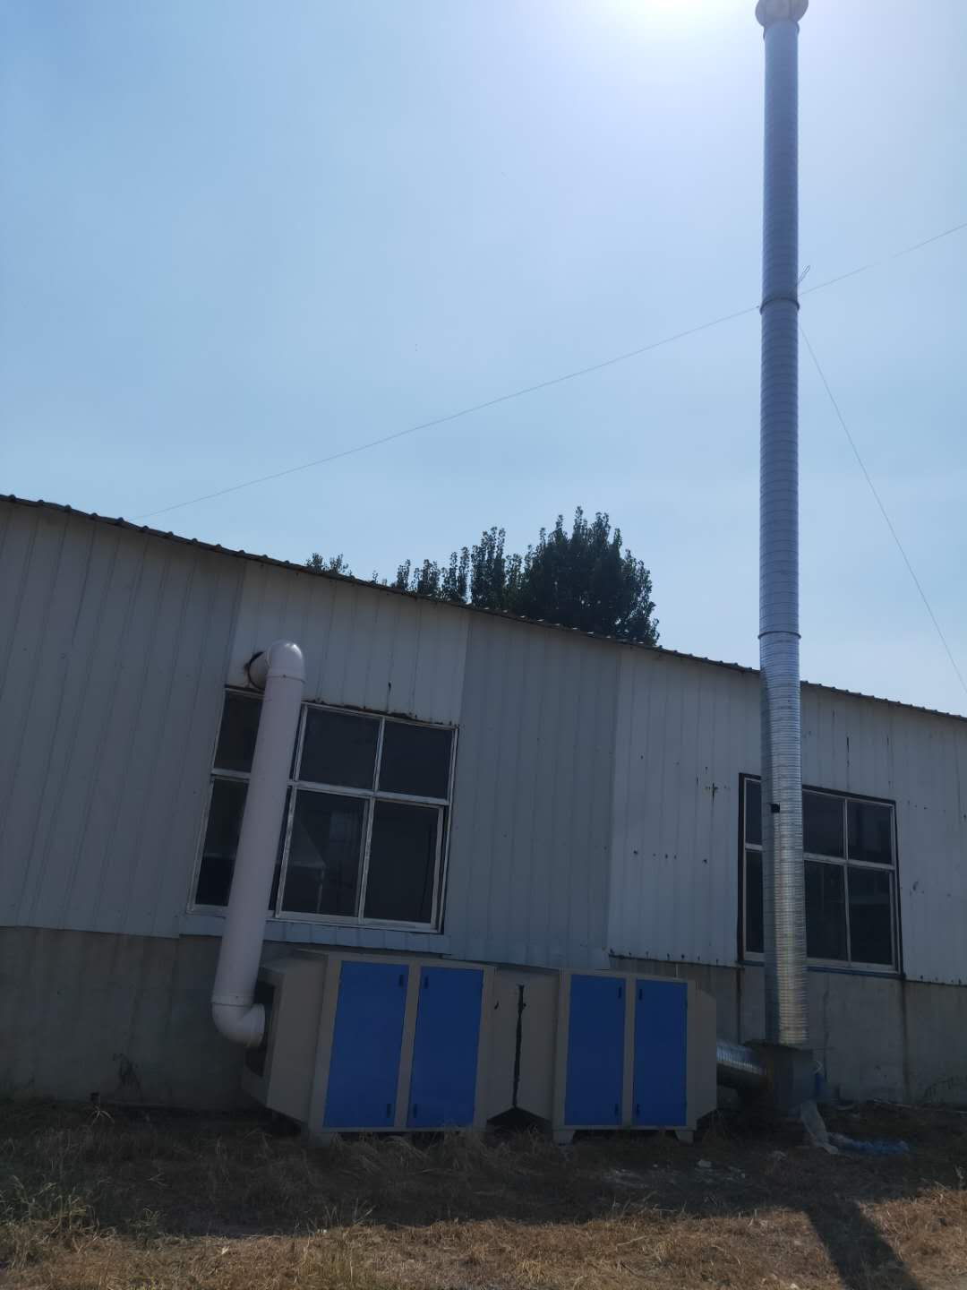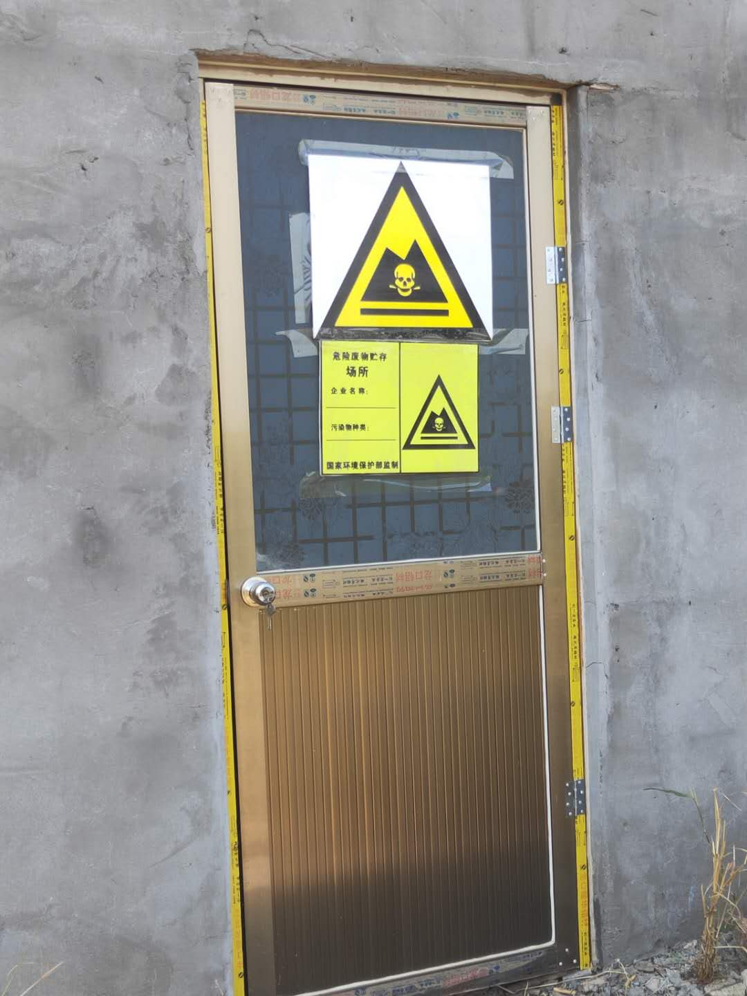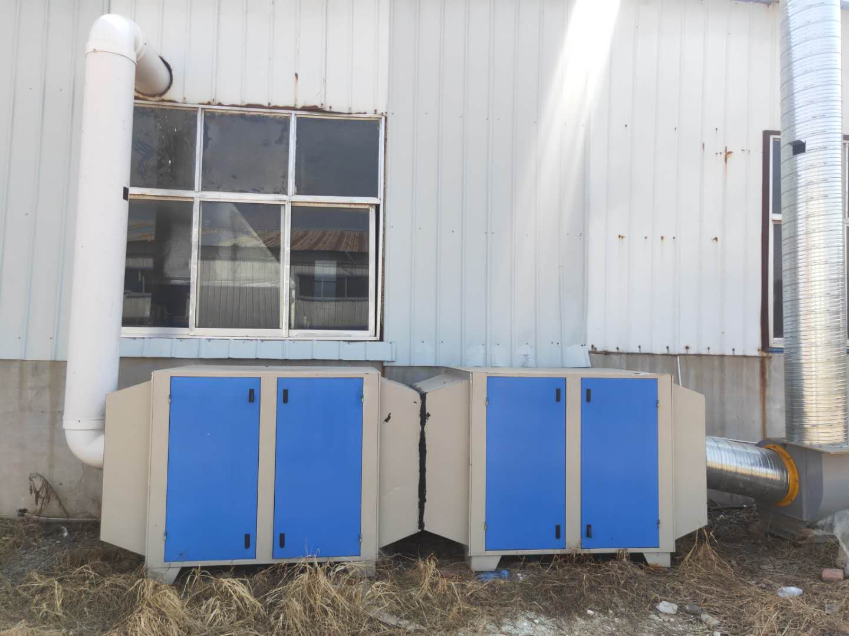

第二部分 竣工环境保护验收意见

鄄城艺博电线电缆有限公司
年产50万米电线电缆项目
竣工环境保护验收意见
2020年8月23日，鄄城艺博电线电缆有限公司在菏泽市鄄城县组织成立验收工作组并召开了鄄城艺博电线电缆有限公司年产50万米电线电缆项目竣工环境保护验收现场检查会。验收工作组（名单附后）由建设单位（鄄城艺博电线电缆有限公司）、验收监测单位（山东恒准中测环保科技有限公司）等单位的代表和3名专家组成。验收工作组根据《鄄城艺博电线电缆有限公司年产50万米电线电缆项目竣工环境保护验收监测报告》，并对照《建设项目竣工环境保护验收暂行办法》，严格依照国家有关法律法规、建设项目竣工环境保护验收技术规范、本项目环境影响报告表和审批部门审批决定等要求对本项目进行验收。验收工作组组织查看了项目主要建设内容；会议听取了建设单位关于验收项目基本情况、验收收监测单位关于验收项目监测情况的简要汇报，经充分讨论形成验收意见如下：
一、工程建设基本情况
- 建设地点、规模、主要建设内容
鄄城艺博电线电缆有限公司，法人代表申景伟，注册地址山东省菏泽市鄄城县阎什镇张志门工业园南段20米路西，东经115.670907，北纬35.451393。主体工程主要是生产车间和办公室等，环保工程主要是废气治理设施、固废处理设施等。主要设备为挤出机、成缆机、绞线机等。劳动定员10人，实行8h工作制，年工作天数为300天。
- 建设过程及环保审批情况
根据《中华人民共和国环境影响评价法》和中华人民共和国国务院253号令《建设项目环境保护管理条例》中有关规定，2020年6月，鄄城艺博电线电缆有限公司委托山东泰昌环境科技有限公司编制完成了《鄄城艺博电线电缆有限公司年产50万米电线电缆项目环境影响报告表》，2020年7月23日，鄄城县行政审批服务局对该项目进行了批复（鄄行审投［2020］41号）。项目于2020年7月开工建设，2020年8月竣工,2020年8月调试运行。
（三）投资情况

本项目预算总投资100万元，实际投资100万元，其中环保实际投资11万元，占总投资的11%。

（四）验收范围

年产50万米电线电缆项目

二、工程变动情况
经现场实际调查，项目实际建设内容与环评文件、环评批复的内容无变动。环保设备、设施与环评基本一致。

三、环境保护设施建设情况

（一）废水
本项目生活污水经化粪池预处理后定期清掏，用于肥田。
（二）废气
废气经过集气罩+二级活性炭处理后通过高排气筒排放P1
（三）噪声
该项目生产过程中会产生机械噪声，通过选用低噪声设备、基础减振、合理布置、车间封闭等降噪措施降低噪声值。
（四）固体废物
项目产生固体废弃物主要为废包装袋(箱)、废活性炭及职工生活垃圾。包装袋(箱)存放原料区，定期外售；废活性炭经危废间暂存后委托有资质单位处理；生活垃圾收集后由环卫部门统一处理。
在线监测装置
按照现行环境管理要求，该项目不需要设置在线监测装置。

四、环境保护设施调试效果
污染物达标排放情况

1.废水

项目生活污水经化粪池预处理后定期清掏，用于肥田。

2.废气
（1）无组织废气
非甲烷总烃下风向最大浓度为1.06mg/m3，小于2.0mg/m3，挥发性有机物排放标准第 7 部分：其他行业》（DB37/ 2801.7—2019）表 2 厂界监控点浓度限值；颗粒物下风向最大浓度为0.457mg/m3，小于1.0mg/m3；符合《大气污染物综合排放标准》（GB16297-1996）表2中厂界监控点浓度限值。
（2）有组织废气
有组织非甲烷总烃最大排放浓度为3.7mg/m3，小于60mg/m3，最大排放速率为0.0182kg/h满足《挥发性有机物排放标准第 7 部分：其他行业》（DB37/ 2801.7—2019）表1中非重点行业Ⅱ时段排放限值（排放浓度限值为3.0kg/h、排放浓度限值为60mg/m³）有组织氯乙烯最大排放浓度为＜0.08mg/m3，小于36mg/m3，满足《挥发性有机物排放标准第 7 部分：其他行业》（DB37/ 2801.7—2019）表2中非重点行业Ⅱ时段排放限值（排放浓度限值为3.0kg/h、排放浓度限值为60mg/m³）
3、厂界噪声
监测期间，厂界昼间噪声最高值为58.5dB(A)，小于60dB(A)；夜间昼间噪声最高值为47.3dB(A)，小于50dB(A)。对周围敏感点基本没有影响。
4、固体废物
项目产生固体废弃物主要为废包装袋(箱)、废活性炭及职工生活垃圾。包装袋(箱)存放原料区，定期外售；废活性炭经危废间暂存后委托有资质单位处理；生活垃圾收集后由环卫部门统一处理。
5、污染物排放总量
本项目无废水和二氧化硫、氮氧化物产生；按照现行规定，无需申请污染物排放总量。
五、工程建设对环境的影响

该项目未对周边环境产生明显环境质量和生态影响。
六、验收结论
依据《建设项目竣工环境保护验收暂行办法》，根据该项目竣工环境保护验收监测报告和验收组现场勘察情况，项目环境保护审批手续完备，技术资料齐全。
项目实际建设内容与环评文件、环评批复的内容无变动。环保设备、设施与环评基本一致。项目主要污染物排放满足环评批复标准要求。企业建立了环境管理制度。
综上所述，鄄城艺博电线电缆有限公司年产50万米电线电缆项目基本符合《建设项目竣工环境保护验收暂行办法》（国环规环评[2017]4号）的有关规定，在完成后续要求的前提下，同意验收合格。
建设单位应当通过环保部网站或其他便于公众知晓的方式，向社会公开信息。

七、后续要求和建议

1、规范废气排放筒监测口及监测平台的建设，完善环保设施标志牌。

2、进一步完善企业环境保护管理制度、完善各种环保台帐、操作规程、运行记录、检修、停运、自主监测计划等。加强生产管理。

3、补充从立项到调试过程中无环境投诉、违法或处罚记录
4、完善危废间设施、危废标识。
八、验收组人员信息
验收组人员信息见验收组人员名单

鄄城艺博电线电缆有限公司
二〇二零年八月二十三日

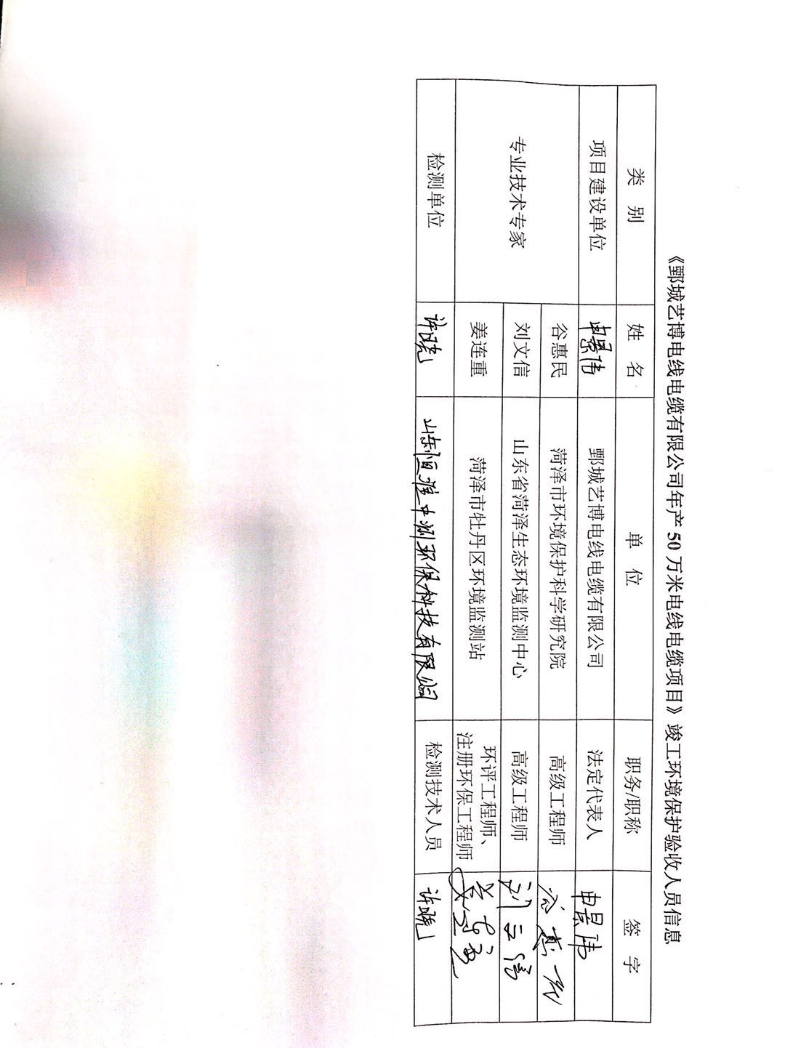

第三部分 其他需要说明事项

第1章 环境保护设施设计、施工和验收过程简况

1.1设计简况
鄄城艺博电线电缆有限公司年产50万米电线电缆项目的环境保护设施已纳入了初步设计，环境保护设施的设计符合环境保护设计规范的要求，落实了防治污染和生态破环的措施以及环境保护设施投资概算。环保投资明细如下：（见表1.1-1）
表1.1-1 各项环保设施实际投资情况一览表
序号 | 项目  名称 | 污染源 |  | 治理措施 | 投资额（万元）
1 | 废气  治理 | 挤出废气 | 有组织VOCs、氯乙烯 | 经集气罩（收集效率90%）+二级活性炭吸附装置（处理效率90%）处理后通过15m高1#排气筒排放 | 6.0
1 | 废气  治理 | 挤出废气 | 无组织VOCs、氯乙烯 | 加强集气罩收集效率和车间密闭效果 | 6.0
2 | 废水  治理 | 生活污水 |  | 经化粪池处理后定期清掏处置，不外排 | 0.5
3 | 噪声  治理 | 生产设备运行噪声 |  | 采用减震、车间门窗隔声、衰减措施 | 3.0
4 | 固废 | 废包装袋（箱） |  | 集中收集后，定期外售 | 1.5
4 | 固废 | 废活性炭 |  | 分类收集后暂存在规范的危险废物暂存室，委托有资质单位处理 | 1.5
4 | 固废 | 生活垃圾 |  | 集中收集，由环保部门定期清运 | 1.5
合计 |  |  |  |  | 11

1.2施工简况
本项目施工过程中落实了环境影响报告表及鄄城县行政审批服务局以鄄行审投［2020］41号文对该项目的环境影响报告表进行批复中提出的环境保护对策措施。

1.3验收过程简况
鄄城艺博电线电缆有限公司年产50万米电线电缆项目验收时间为2020年8月。
2020年8月23日，鄄城艺博电线电缆有限公司组织召开年产50万米电线电缆项目竣工环境保护验收会。验收工作组由鄄城艺博电线电缆有限公司代表、环评报告编制单位（山东泰昌环境科技有限公司）代表、验收检测单位（山东恒准中测环保科技有限公司）代表组成。
验收工作组现场检查了有关环境保护设施的建设和运行情况，听取了鄄城艺博电线电缆有限公司对项目环境保护执行情况的介绍和山东恒准中测环保科技有限公司对该项目竣工环境保护验收检测的汇报。

1.4公众反馈意见及处理情况
本项目设计、施工、验收和公示期间没有收到过公众反馈意见或投诉。

第2章 其他环境保护措施的落实情况

2.1制度措施落实情况
1、环保组织机构及规章制度
本项目根据国家《建设项目环境保护管理条例》和《中华人民共和国环境保护法》中有关规定，2020年6月山东泰昌环境科技有限公司编写了关于《鄄城艺博电线电缆有限公司年产50万米电线电缆项目建设项目环境影响报告表》。2020年7月23日菏泽市鄄城县环境保护局以鄄行审投［2020］41号文对该项目的环境影响报告表进行了批复。该项目履行了竣工环境保护验收监测审批手续，执行了“三同时”制度，有关环保档案齐全。
2、环境风险防范措施
本项目为木塑料制品生产项目，按照《建设项目环境风险评价技术导则》（HJ/T169-2004）和《关于进一步加强环境影响评价管理防范环境风险的通知》（环发[2012]77号）的规定，对本项目的环境风险源进行了识别，项目运营过程中涉及的物质主要为塑料。项目可能发生的主要风险是电器设备及线路老化等引起的火灾及爆炸事故。
措施：
①生产车间内在明显处放置消火栓、沙箱及相应灭火器。车间设施、材料堆放、加工过程的设计、加工和维护上能防止火灾或爆燃蔓延到邻近区域，并能防止人员受伤。
②从业人员均接受安全培训，熟悉有关安全生产规章制度和安全操作流程，具备必要的安全生产知识，掌握本岗位的安全操作技能，增强预防事故、控制职业危害和应急处理的能力。
③机械设备运行过程中防护装置不健全或有缺陷，不按操作规程操作，不按规定正确穿戴劳动防护用品等产生的机械伤害。电气设备因维护不当，安全管理不严格；非电工人员安装或维修电气设备和电路，违反操作规程等，易发生触电事故。
④长时间位于噪声设备较大区域工作的人员佩戴耳朵防护罩等隔声措施。
针对以上环境风险因素采取相应的环境风险防范措施后，本项目运营期产生的环境风险完全可以控制在可接受的范围内。

2.2配套措施落实情况
本项目不涉及居民搬迁。

2.3其他措施落实情况
鄄城艺博电线电缆有限公司年产50万米电线电缆项目选址位于山东省菏泽市鄄城县阎什镇张志门工业园南段20米路西，项目占地面积1500m²，周围交通便利。根据城市发展总体规划，项目的建设符合了土地利用规划的有关要求。项目周边1km范围内没有历史文物古迹、风景名胜区及重要生态功能区；项目生产过程中产生的污染负荷较轻，对周围环境影响较小；具有水、电及交通便利等有利条件。综上所述，本项目的选址合理。

